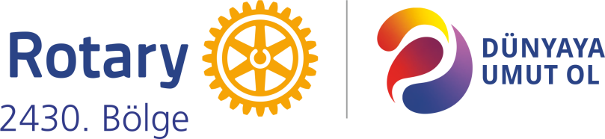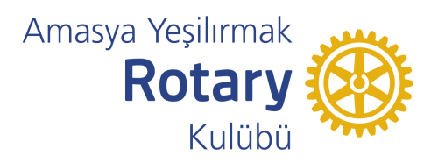
AMASYA YEŞİLIRMAK ROTARY KULÜBÜ EYLÜL AYI BÜLTENİ

ULUSLARARASI ROTARY 2430.BÖLGE
Kuruluş : 18.12.2020 Charter No : 222176 Charter Tarihi : 14.01.2021

 |  |   
  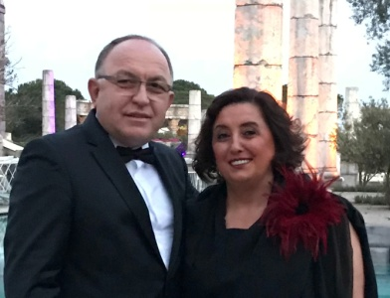
 | Gordon R Mclnally | Teoman Kaynar ve Merve
  Celil Kurada ve Zehra
 | Uluslararası Rotary  Başkan | UR 2430 Bölge  Guvernör
  2430 Bölge 2.Grup
  Guvernör Yardımcısı

ROTARY İş ve Meslek Sahiplerinin Topluma Hizmet Kuruluşudur

YÖNETİM KURULU

Başkan | : Yüksel EREN | Toplum. Hiz. KB | : Mehmet Suat GÜVENÇ
Deneyimli Başkan | : Mehmet Suat GÜVENÇ | Kulüp Hiz. KB | : Bülent ARABACIOĞLU
Gelecek D. Başkanı | : Eren YELDAN | Vakıf ve Uluslararası KB | : Mehmet Suat GÜVENÇ
Sekreter | : Ceyda KAZANCIOĞLU KAYNAR | Meslek Hiz. KB | : Eren YELDAN
Sayman | : Atilla ÖZGEN | Halkla İlişkiler KB | : Merve Gül YETER

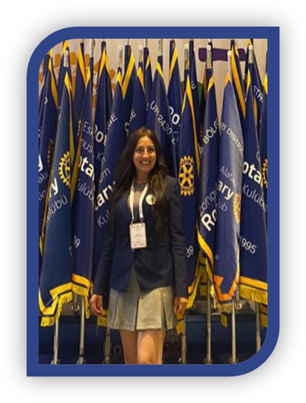


Değerli Dostlarım ,
Sevgili Rotary Ailem,

Amasya Yeşilırmak Rotary Kulübü olarak Eylül ayında Dünyaya Umut ol diyerek 1 toplantı gerçekleştirdik.
16-17 Eylül tarihleri arasında 3 kulübün ortak projesi olan Anne-Baba-Çocuk kampını Amasya Boraboyda ev sahipliği yaptık. Muhteşem bir kamp gerçekleştirdik.
22-24 Eylül tarihleri arasında Sinerji dönemi guvernörü ile birlikte diğer guvernörlerimizi, başkanlarımızı ve ailelerini Amasya’da ağırladık. Güzel dostluklara vesile olan bu buluşma kulübümüzün için de önemlidir.

Yeni dönemimizin cumhuriyet ışığında Dünyaya Umut Olarak geçmesi dileğiyle…

Yüksel EREN
Amasya Yeşilırmak Rotary Kulübü
2023-2024 Dönem Başkanı

16-17 Eylül 2023 tarihlerinde Ebeveyn-Çocuk Kampımız “Dünyaya Umut Ol” mottosuyla Üyelerimizin katılımıyla Boraboy Gölü Tabiat Parkında gerçekleşti.
Katılımcıların Boraboy gölü kamp alanına varışı ve Kamp kurulumu ile başlayan etkinliğimizde, öğle yemeği ardından Boraboy gölü hakkında bilgilendirme yapıldı. Çocuklarla yapılan Resim Atölyesinin ardından 5 Çayına (Semaver çayı/Kahve ve Amasya Çöreği) geçildi. Boraboy gölü etrafında trekking yapılmasının sonunda Akşam Yemeğine Kamp Ateşi ve Canlı Müzik eşlik etti.
Kampın ikinci gününde kahvaltının ardından doğa yürüyüşü yapıldı ve çocuklarla etkinlikler gerçekleştirildi. Bungalovların boşaltılmasından sonra öğle yemeğinin ardından katılımcılarımızı uğurladık.
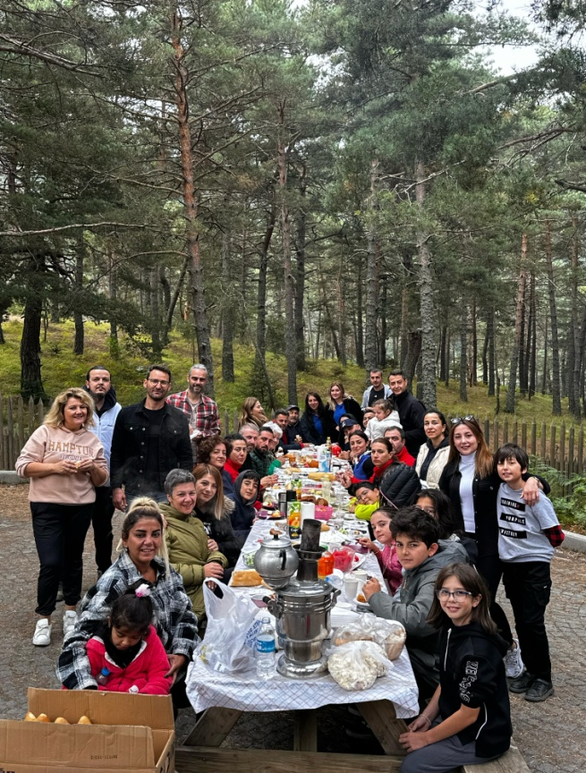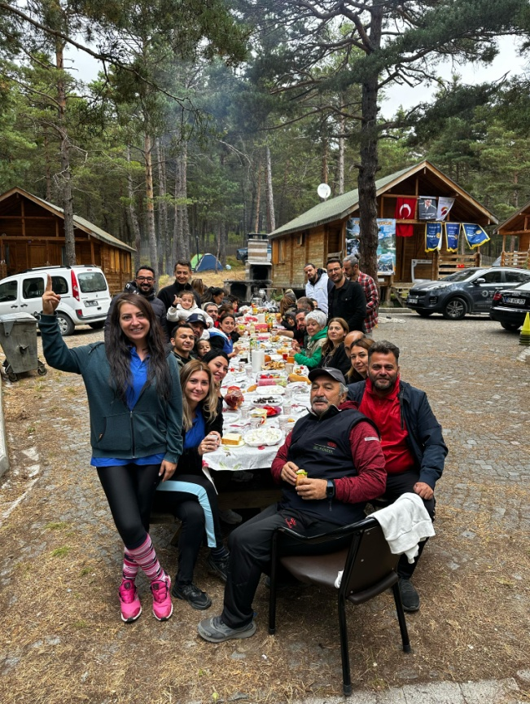
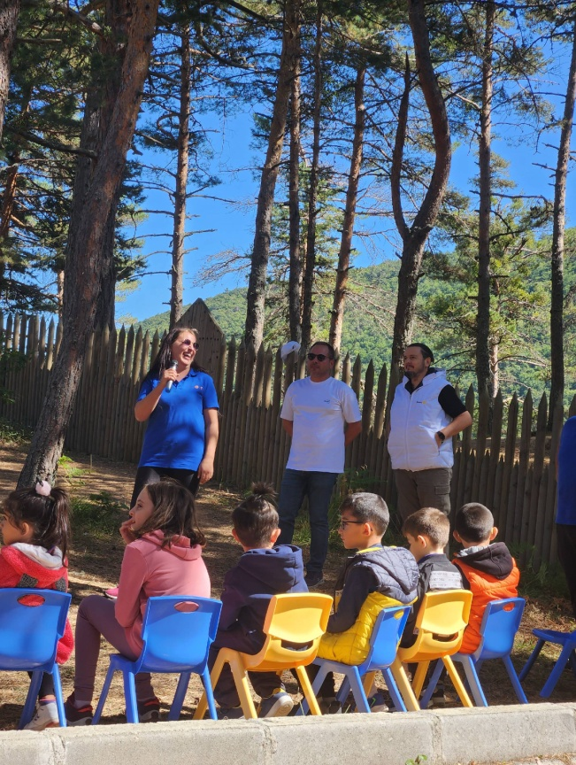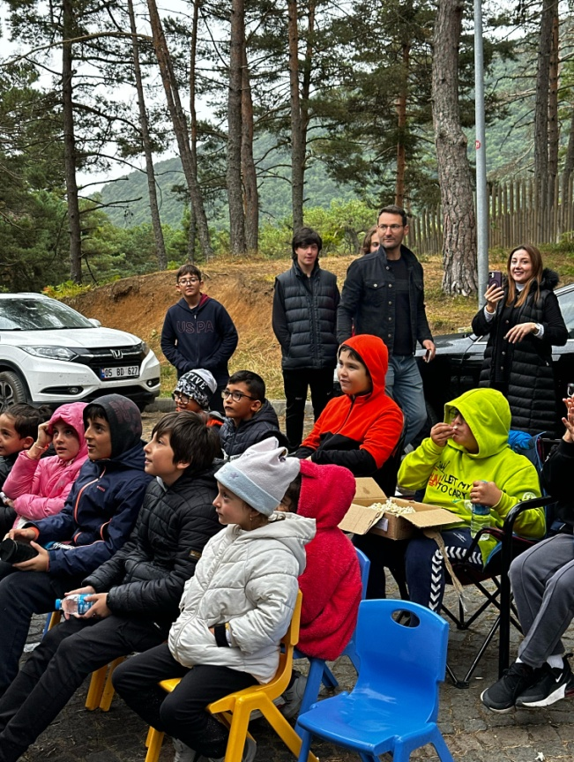
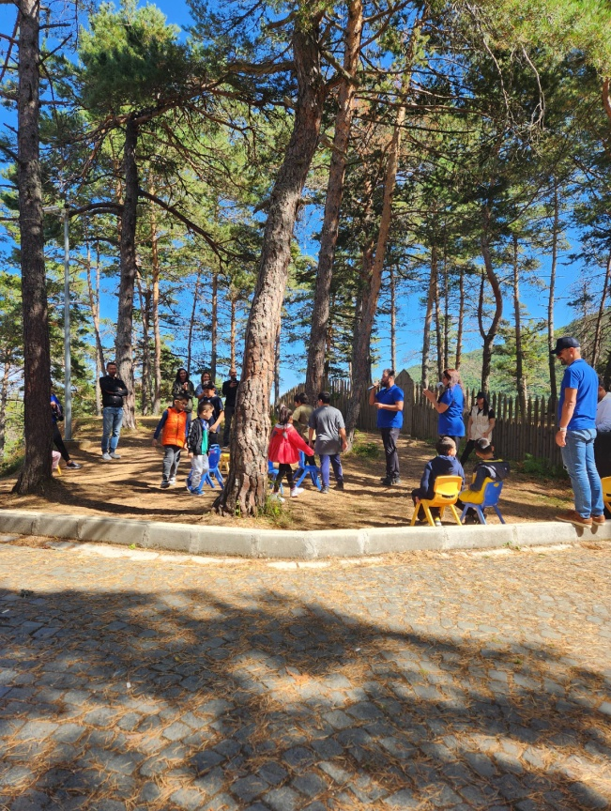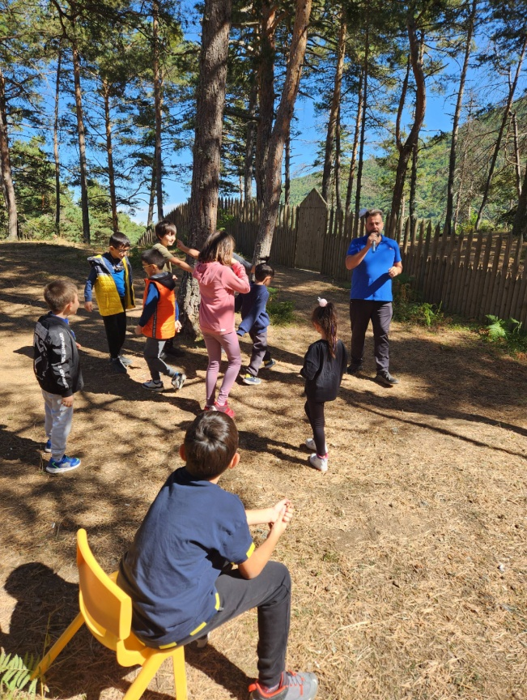

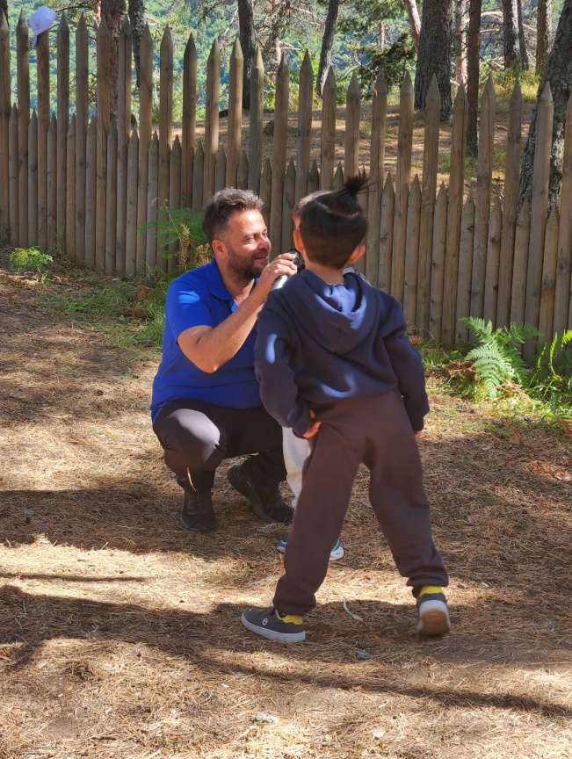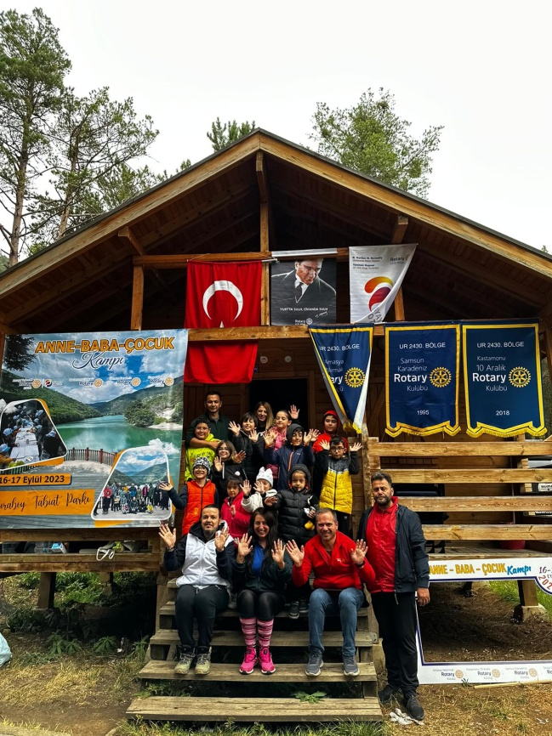
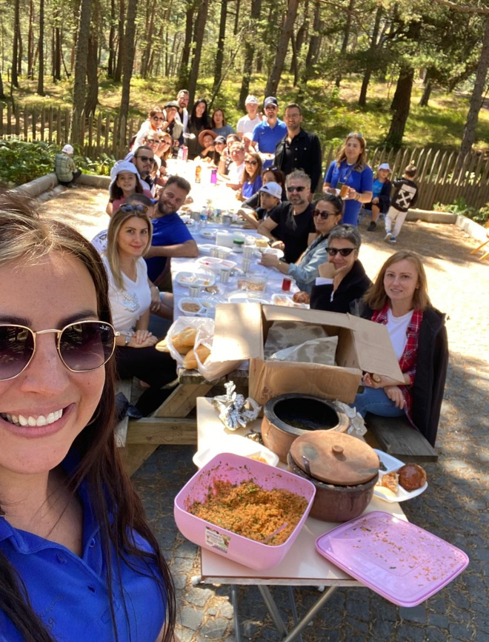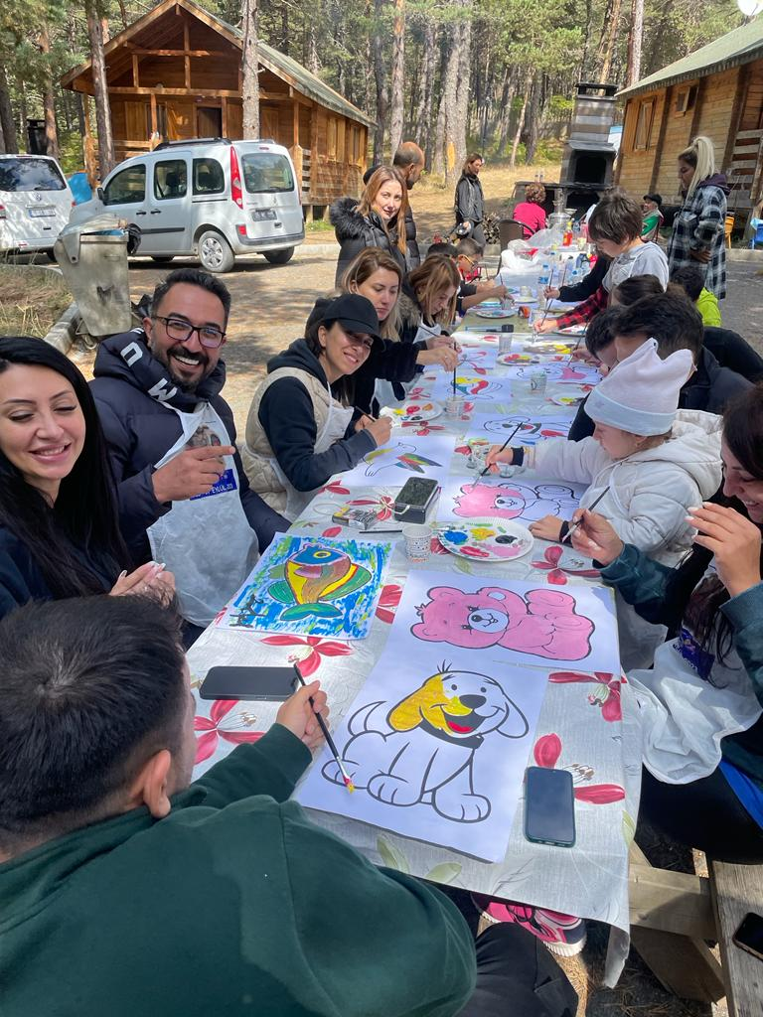
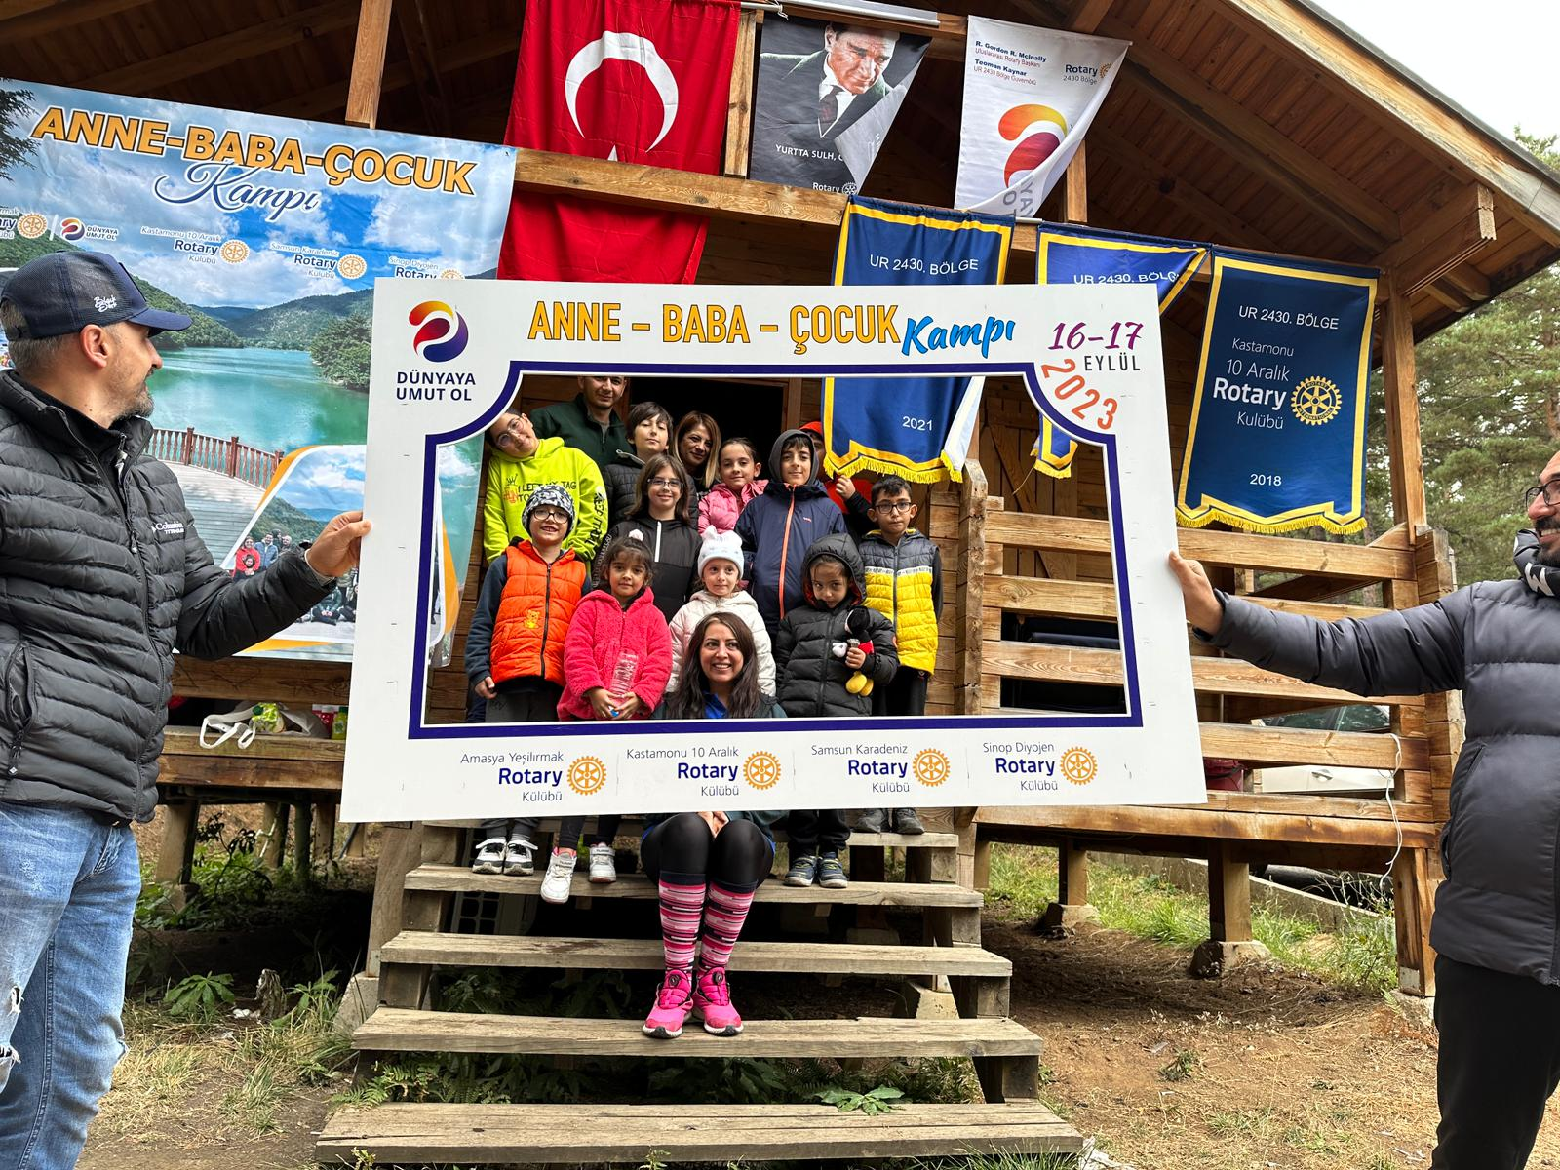
22-24 Eylül tarihleri arasında Sinerji dönemi guvernörü ile birlikte diğer guvernörlerimizi, başkanlarımızı ve ailelerini Amasya’da ağırladık. Güzel dostluklara vesile olan bu buluşma kulübümüzün için de önemlidir.
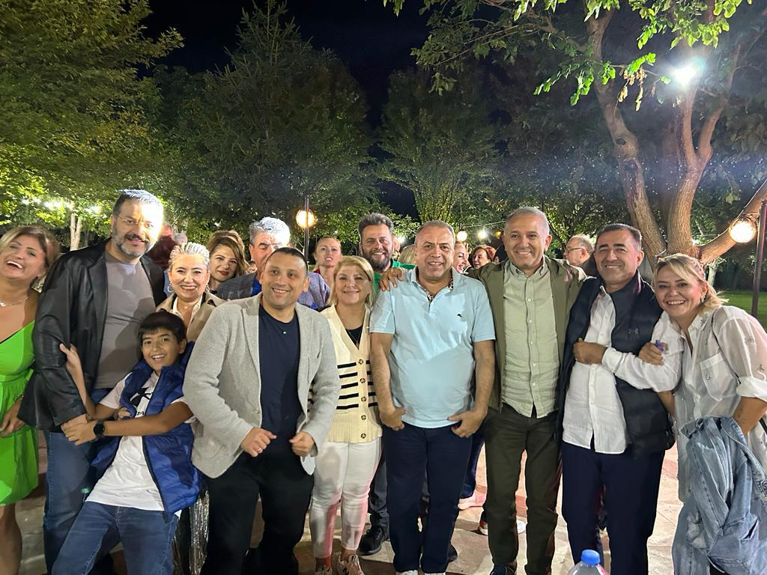
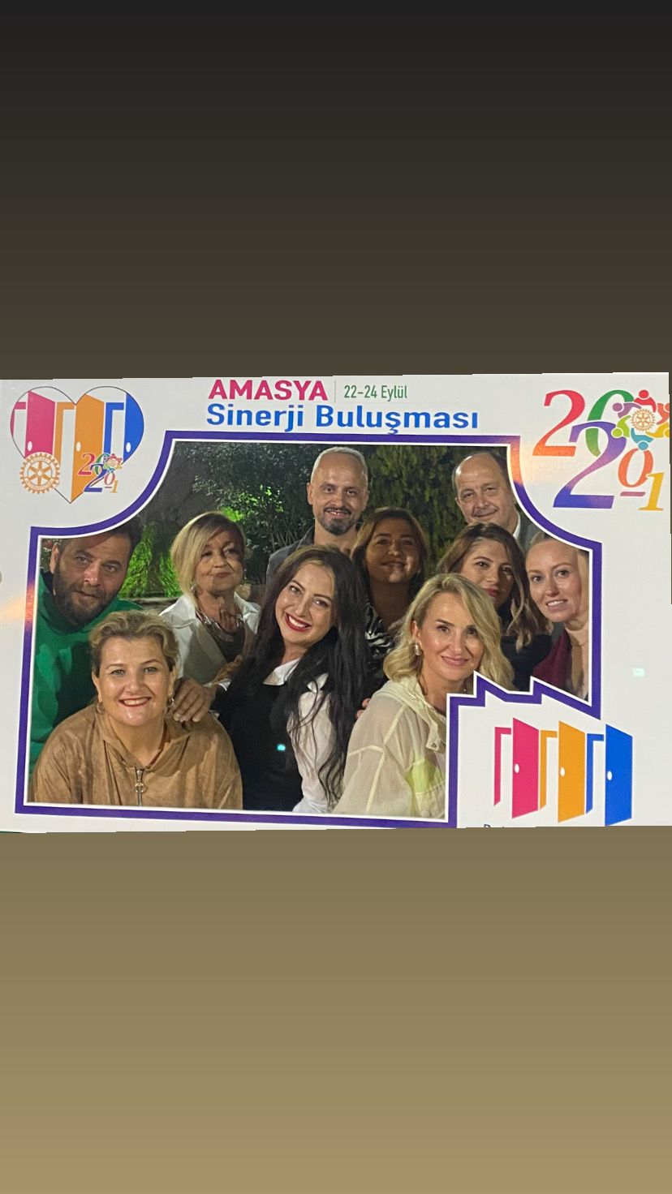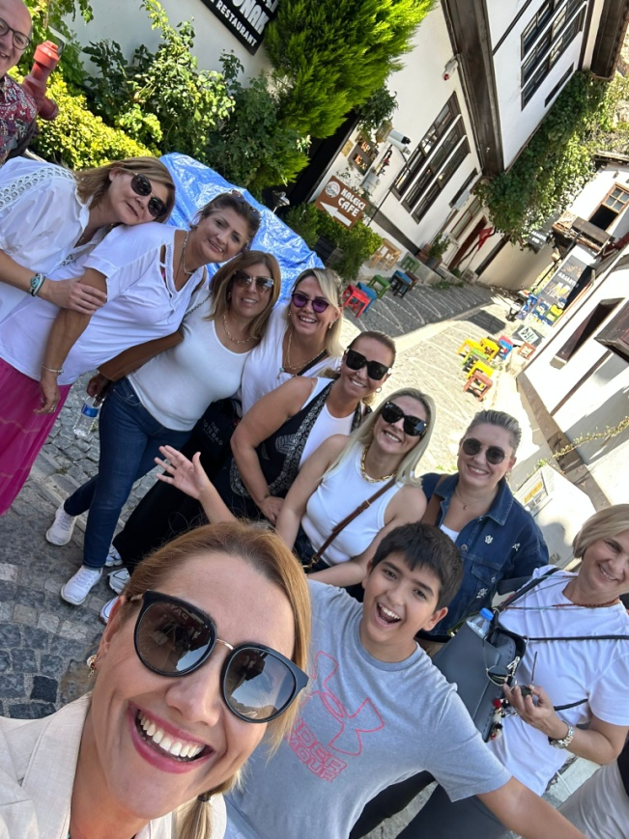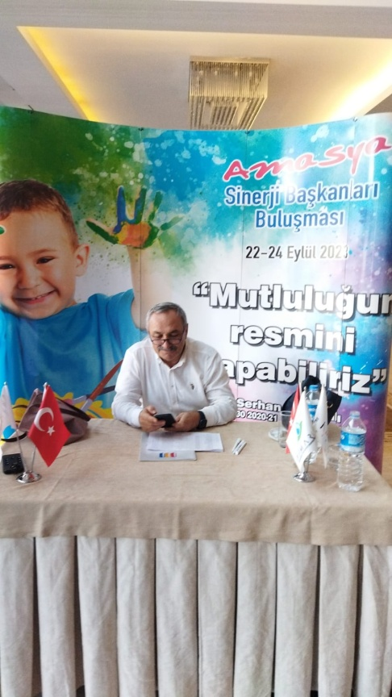
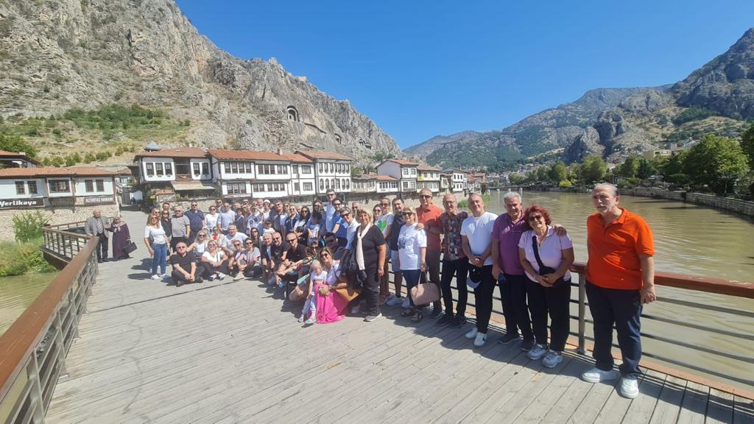
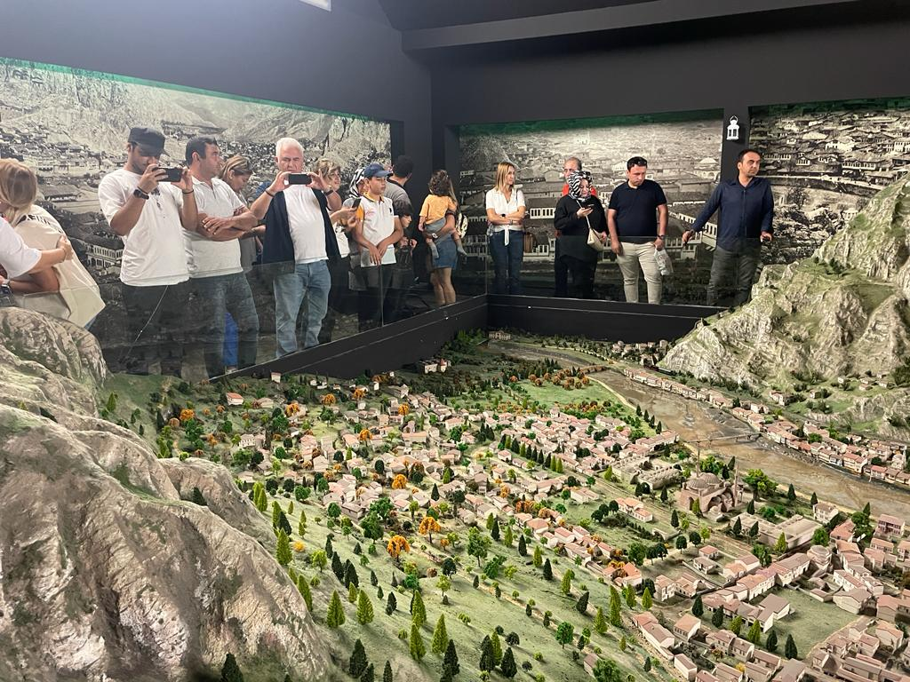

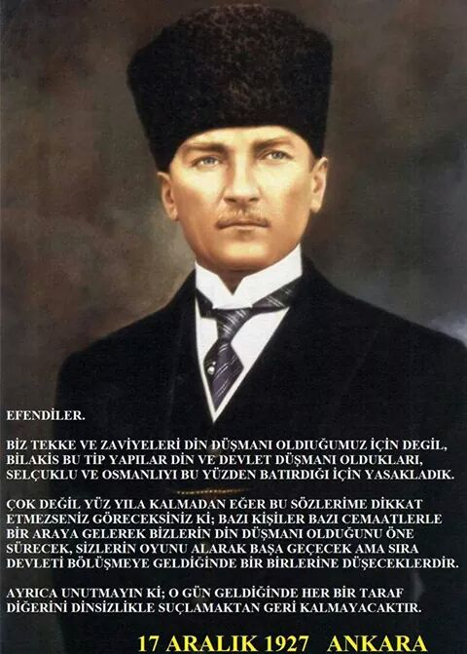
"Egemenlik Kayıtsız Şartsız Milletindir."
Düşündüğümüz, söylediğimiz veya yaptığımız şeyler:
1) GERÇEĞE UYGUN MU ?
2) İLGİLİLERİN TÜMÜ İÇİN ADİL Mİ ?
3) İYİ NİYET VE DAHA İYİ DOSTLUKLAR SAĞLAYACAK MI ?
4) İLGİLİLERİN TÜMÜ İÇİN YARARLI MI ?

